Памятка
для обучающихся федерального государственного бюджетного образовательного учреждения «Российский биотехнологический университет (РОСБИОТЕХ)» о недопущении участия
в несанкционированных публичных мероприятиях

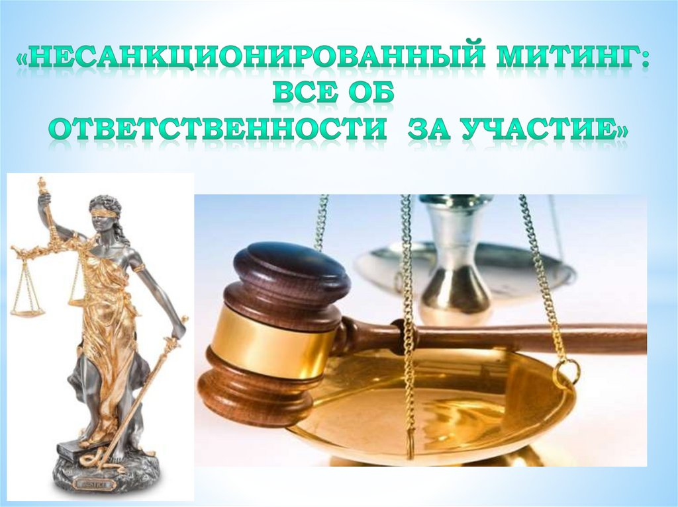
Статья 31 Конституции Российской Федерации закрепляет право граждан собираться мирно, без оружия, проводить собрания, митинги и демонстрации, шествия и пикетирование. Российское законодательство предусматривает проведение только согласованных митингов. Участие граждан в несанкционированных мероприятиях (митингах, шествиях, пикетах) является административным правонарушением, предусмотренным ч. 6.1 ст. 20.2
Кодекса Российской Федерации об административных правонарушениях.
Чем грозит участие в несанкционированном митинге?

Давайте разберемся, что такое несанкционированный митинг. Несанкционированный митинг отличается от санкционированного тем,
что проводится без предварительного согласования с исполнительным органом власти. За проведение такого мероприятия и участие в нем предусмотрена различного рода ответственность.
Сложно сделать какие-либо выводы, что заставляет людей нарушать закон и участвовать в несанкционированных митингах, есть предположения
на основании информации, распространенной в соцсетях, что это:
- денежные награды за задержания представителями правоохранительных органов;
- подростковый возраст всегда проявляет склонности к бунтарству и неповиновению, в том числе и против взрослых. Дети готовы на многие резкие поступки, которые не совершит даже взрослый.

Привлечение подростков в подобные мероприятия запрещено законодательством

Совершение несовершеннолетними противоправных действий,
в том числе участие в несанкционированных мероприятиях повлечет привлечение их родителей к установленной законом ответственности.
Родителям и законным представителям несовершеннолетних участников несанкционированных массовых мероприятий следует помнить
об административной ответственности, предусмотренной ст. 5.35 Кодекса Российской Федерации об административных правонарушениях
за неисполнение обязанностей по содержанию и воспитанию несовершеннолетних. Совершение несовершеннолетними противоправных действий, в том числе участие в несанкционированных мероприятиях повлечет привлечение их родителей к установленной законом ответственности.
Во избежание привлечения к установленной законодательными актами ответственности, подготовку и проведение массовых мероприятий необходимо проводить в соответствии с требованиями Федерального закона № 54-ФЗ
«О собраниях, митингах, демонстрациях, шествиях и пикетированиях».

Какие наказания ждут тех, кто не хочет соблюдать закон
или умышленно его нарушает

Не только организаторов могут наказать за нарушения, связанные
с организацией и проведением массовых мероприятий. Участники митингов также могут быть подвергнуты административным мерам наказания
при наличии на то оснований.
Статья 20.2 КоАП РФ «Нарушение установленного порядка организации либо проведения собрания, митинга, демонстрации, шествия
или пикетирования»
1. Нарушение организатором публичного мероприятия установленного порядка организации либо проведения собрания, митинга, демонстрации, шествия
или пикетирования, за исключением случаев, предусмотренных частями 2 – 4
и 9 настоящей статьи.
- влечет наложение административного штрафа на граждан в размере от десяти тысяч до двадцати тысяч рублей или обязательные работы на срок до сорока часов; на должностных лиц - от пятнадцати тысяч до тридцати тысяч рублей;
на юридических лиц - от пятидесяти тысяч до ста тысяч рублей.
1.1. Вовлечение несовершеннолетнего в участие в несанкционированных собрании, митинге, демонстрации, шествии или пикетировании,
если это действие не содержит уголовно наказуемого деяния.
- влечет наложение административного штрафа на граждан в размере
от тридцати тысяч до пятидесяти тысяч рублей, или обязательные работы на срок от двадцати до ста часов, или административный арест на срок до пятнадцати суток; на должностных лиц - от пятидесяти тысяч до ста тысяч рублей;
на юридических лиц - от двухсот пятидесяти тысяч до пятисот тысяч рублей.
2. Организация либо проведение публичного мероприятия без подачи
в установленном порядке уведомления о проведении публичного мероприятия, за исключением случаев, предусмотренных частью 7 настоящей статьи.
- влечет наложение административного штрафа на граждан в размере
от двадцати тысяч до тридцати тысяч рублей, или обязательные работы на срок до пятидесяти часов, или административный арест на срок до десяти суток;
на должностных лиц - от двадцати тысяч до сорока тысяч рублей;
на юридических лиц - от семидесяти тысяч до двухсот тысяч рублей.
3. Действия (бездействие), предусмотренные частями 1 и 2 настоящей статьи, повлекшие создание помех функционированию объектов жизнеобеспечения, транспортной или социальной инфраструктуры, связи, движению пешеходов
и (или) транспортных средств либо доступу граждан к жилым помещениям
или объектам транспортной или социальной инфраструктуры либо превышение норм предельной заполняемости территории (помещения), если эти действия (бездействие) не содержат уголовно наказуемого деяния.
- влекут наложение административного штрафа на граждан в размере
от тридцати тысяч до пятидесяти тысяч рублей, или обязательные работы на срок до ста часов, или административный арест на срок до пятнадцати суток;
на должностных лиц - от пятидесяти тысяч до ста тысяч рублей; на юридических лиц - от двухсот пятидесяти тысяч до пятисот тысяч рублей.
4. Действия (бездействие), предусмотренные частями 1 и 2 настоящей статьи, повлекшие причинение вреда здоровью человека или имуществу,
если эти действия (бездействие) не содержат уголовно наказуемого деяния.
- влекут наложение административного штрафа на граждан в размере от ста тысяч до трехсот тысяч рублей, или обязательные работы на срок до двухсот часов, или административный арест на срок до двадцати суток; на должностных лиц - от двухсот тысяч до шестисот тысяч рублей; на юридических лиц -
от четырехсот тысяч до одного миллиона рублей.
5. Нарушение участником публичного мероприятия установленного порядка проведения собрания, митинга, демонстрации, шествия или пикетирования,
за исключением случаев, предусмотренных частью 6 настоящей статьи.
- влечет наложение административного штрафа в размере от десяти тысяч
до двадцати тысяч рублей или обязательные работы на срок до сорока часов.
6. Действия (бездействие), предусмотренные частью 5 настоящей статьи, повлекшие причинение вреда здоровью человека или имуществу, если
эти действия (бездействие) не содержат уголовно наказуемого деяния.
- влекут наложение административного штрафа в размере от ста пятидесяти тысяч до трехсот тысяч рублей, или обязательные работы на срок до двухсот часов, или административный арест на срок до пятнадцати суток.
6.1. Участие в несанкционированных собрании, митинге, демонстрации, шествии или пикетировании, повлекших создание помех функционированию объектов жизнеобеспечения, транспортной или социальной инфраструктуры, связи, движению пешеходов и (или) транспортных средств либо доступу граждан к жилым помещениям или объектам транспортной или социальной инфраструктуры.
- влечет наложение административного штрафа на граждан в размере от десяти тысяч до двадцати тысяч рублей, или обязательные работы на срок до ста часов, или административный арест на срок до пятнадцати суток; на должностных лиц - от пятидесяти тысяч до ста тысяч рублей; на юридических лиц - от двухсот тысяч до трехсот тысяч рублей.
7. Организация либо проведение несанкционированных собрания, митинга, демонстрации, шествия или пикетирования в непосредственной близости
от территории ядерной установки, радиационного источника или пункта хранения ядерных материалов и радиоактивных веществ либо активное участие в таких публичных мероприятиях, если это осложнило выполнение работниками указанных установки, источника или пункта своих служебных обязанностей
или создало угрозу безопасности населения и окружающей среды.
- влечет наложение административного штрафа в размере от ста пятидесяти тысяч до трехсот тысяч рублей или административный арест на срок
до пятнадцати суток; на должностных лиц - от двухсот тысяч до шестисот тысяч рублей; на юридических лиц - от пятисот тысяч до одного миллиона рублей.
8. Повторное совершение административного правонарушения, предусмотренного частями 1 - 6.1 настоящей статьи, если это действие
не содержит уголовно наказуемого деяния.
- влечет наложение административного штрафа на граждан в размере
от ста пятидесяти тысяч до трехсот тысяч рублей, или обязательные работы
на срок от сорока до двухсот часов, или административный арест на срок
до тридцати суток; на должностных лиц - от двухсот тысяч до шестисот тысяч рублей; на юридических лиц - от пятисот тысяч до одного миллиона рублей.
Соблюдайте законы!

Родителям и законным представителям несовершеннолетних участников несанкционированных массовых мероприятий следует помнить
об административной ответственности, предусмотренной ст. 5.35 Кодекса Российской Федерации об административных правонарушениях
за неисполнение обязанностей по содержанию и воспитанию несовершеннолетних.
Совершение несовершеннолетними противоправных действий,
в том числе участие в несанкционированных мероприятиях повлечет привлечение их родителей к установленной законом ответственности.
Ответственность, за участие несовершеннолетних в подобных мероприятиях, несут родители.

